天台县下山移民赤城安置区(一期)项目
施工期环境保护措施落实情况

- 施工组织设计中有环境保护的技术组织措施方面的内容:
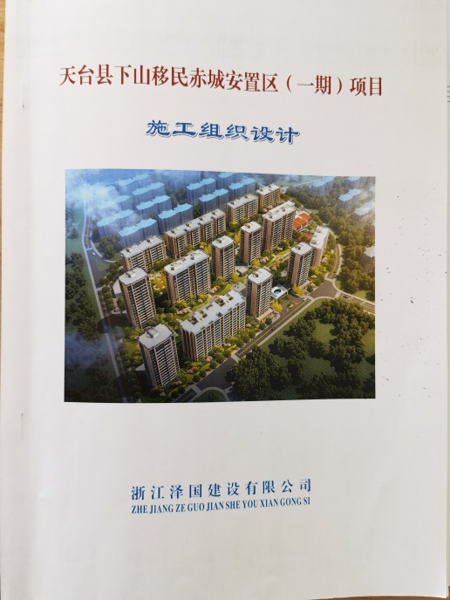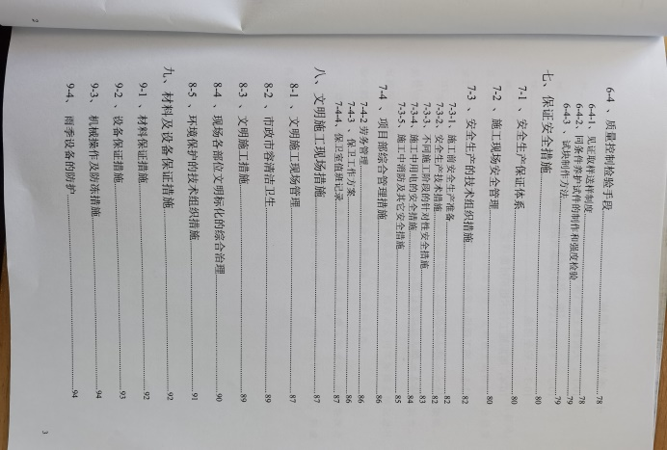
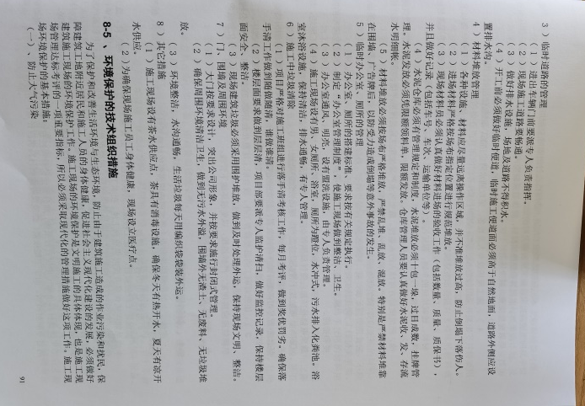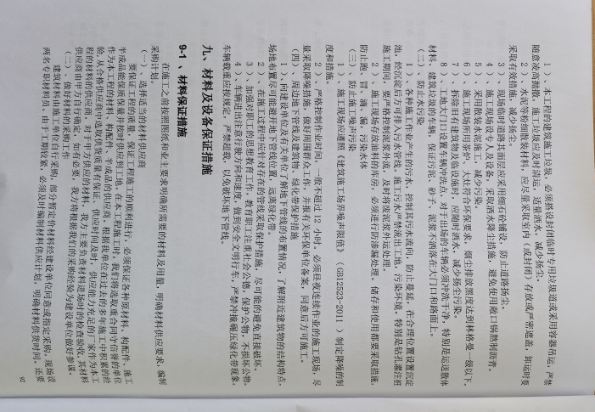
- 为防止扬尘污染，制定了扬尘防治专项方案，按专项方案要求，施工现场围墙连续设置，并在围墙上设置喷雾降尘装置，并且安装了扬尘监控设备

外脚手架全部张挂安全网
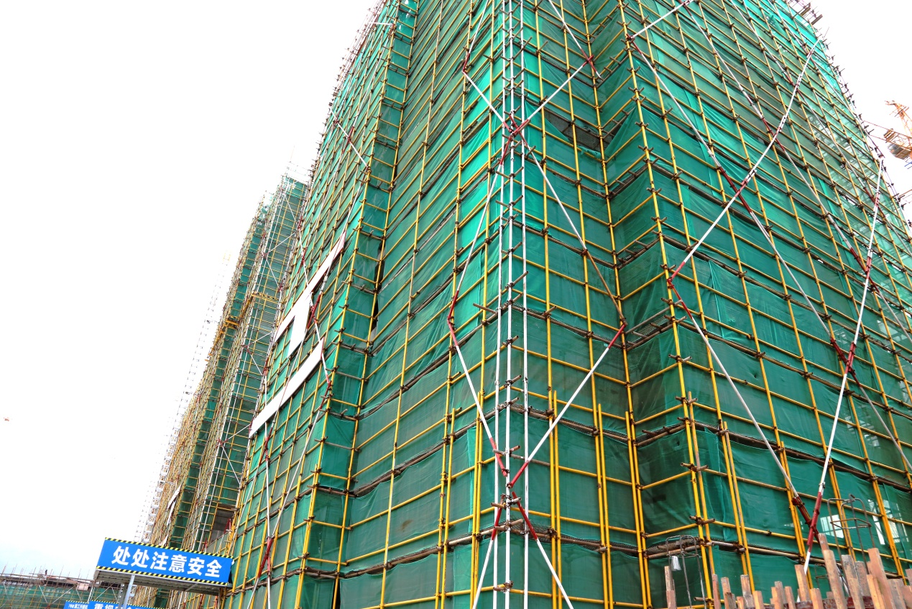

工地路面全部硬化
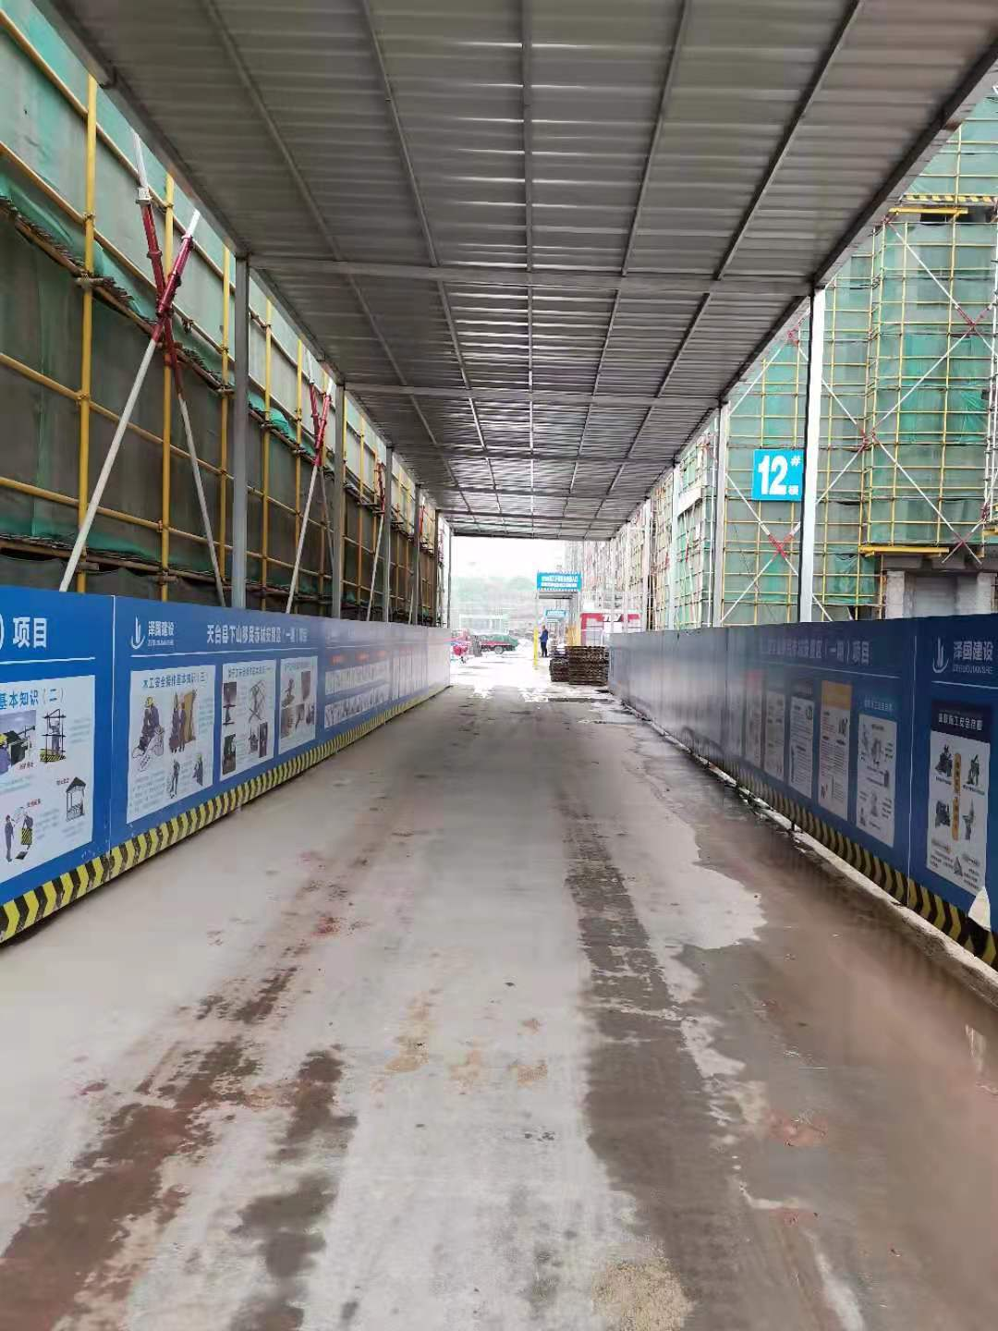

进出车辆全部冲洗车轮车身
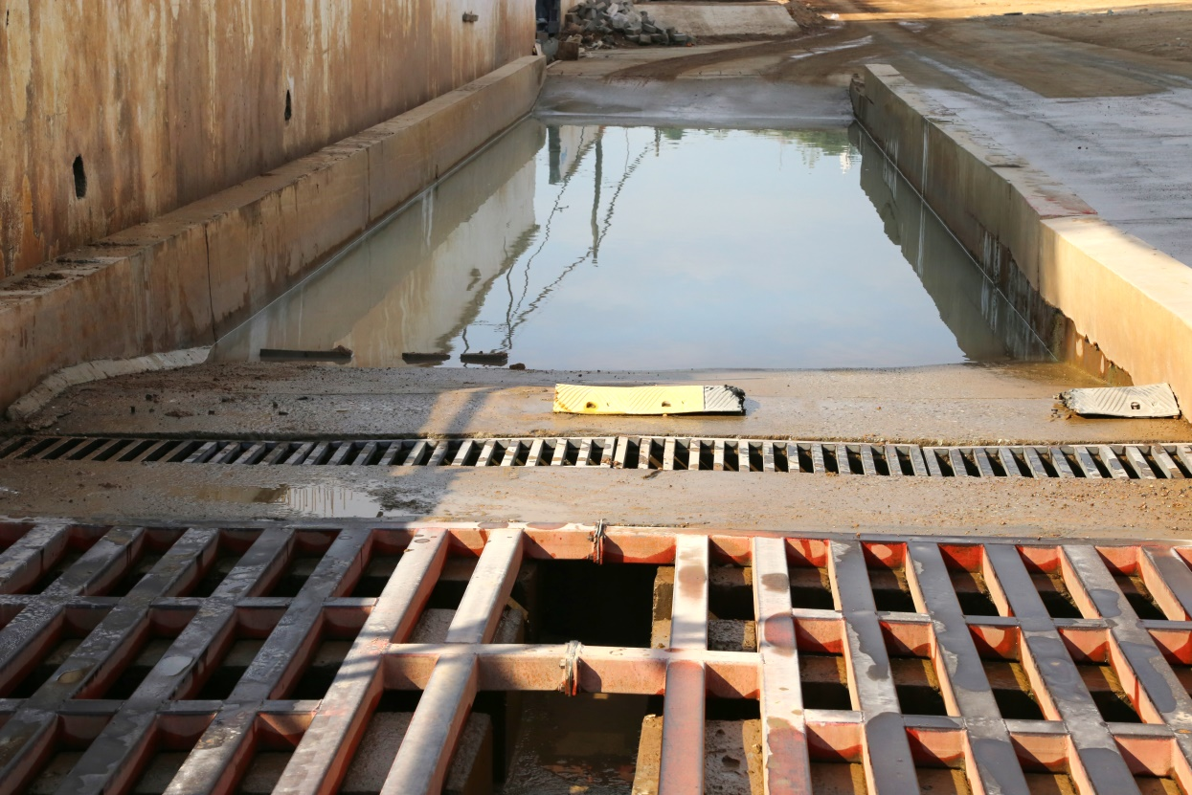
临时裸露土体采取绿化或覆盖措施

配备洒水车、雾炮机日常洒水降尘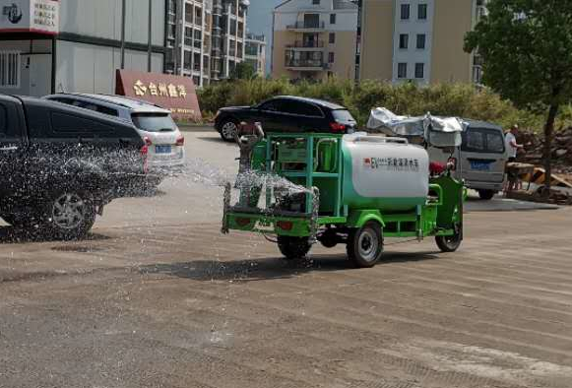

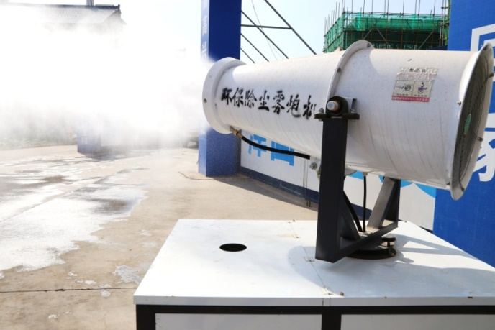

工地道路随时清扫冲洗，减少扬尘
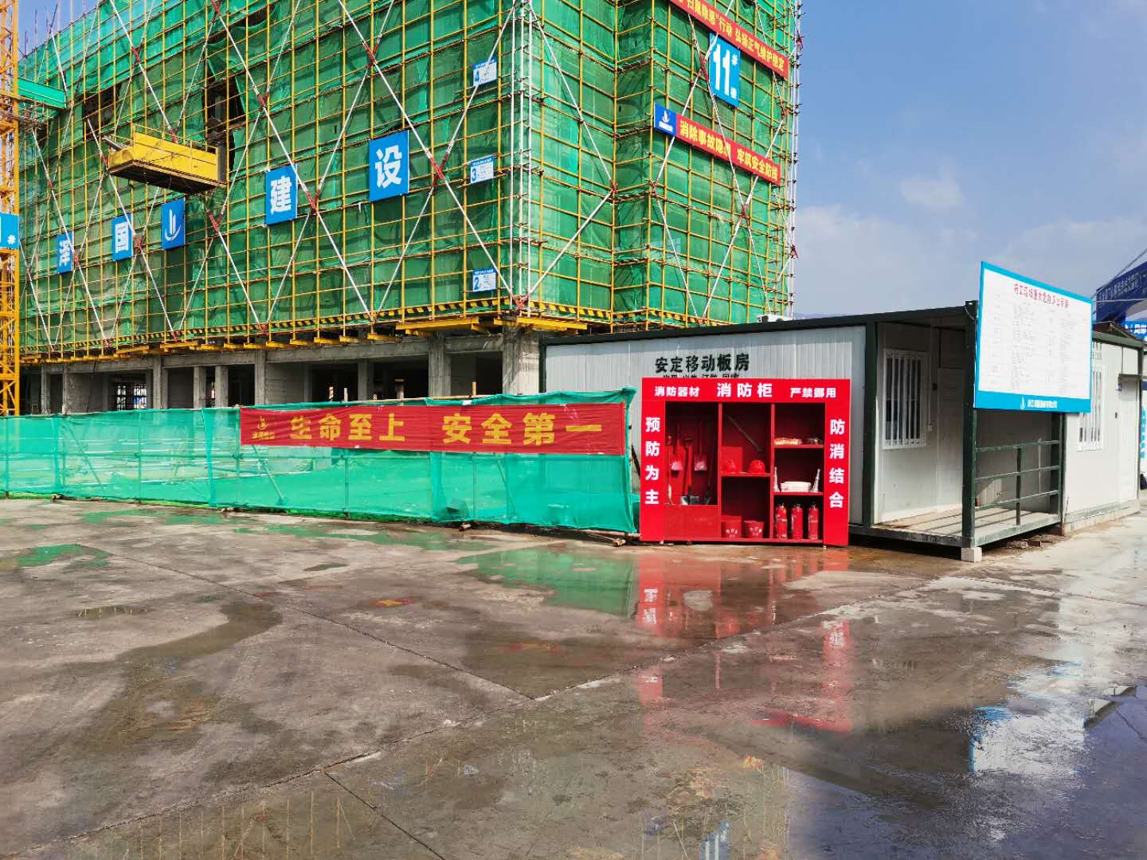

- 基坑四周及底部均设置排水沟和集水井，拦截的雨水经沉淀池沉淀后再排入市政雨水管网，确保雨期洪水不污染城市道路
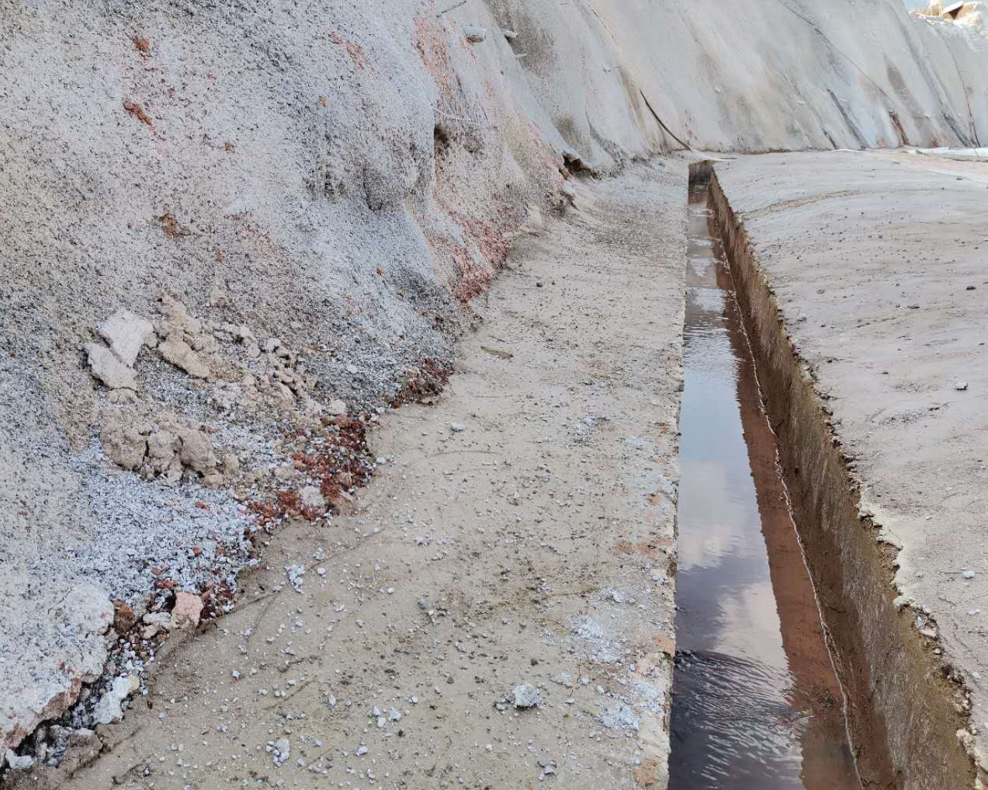

浙江泽国建设有限公司
天台县下山移民赤城安置区(一期)项目部
2021年11月23日

